TD n°8 – Paysages et imaginaires Objectif : être capable de nommer les grands types de végétations naturelles et les imaginaires qu’ils provoquent
1ère heure : compléter diaporama et tableau ci-dessous 2ème heure : faire des recherches / imaginaires et paysages
La végétation naturelle est liée aux différents milieux, essentiellement les climats (températures et précipitations), mais aussi la nature des sols
ZONES | ZONE CHAUDE |  |  | ZONE TEMPEREE |  |  | ZONE FROIDE | ZONE MONTAGNARDE
Les grands types de climats | Climat équatorial | Climat tropical | Climat désertique chaud | Climat méditerranéen | Climat océanique | Climat continental | Climat désertique froid | Climat montagnard
Les végétations naturelles | Forêt dense | Savane (verte ou jaune) ou steppe/brousse | Oasis | Maquis ou garrigue | Lande | Prairie continentale ou steppe ou taïga | Aucune ou toundra | Forêt de feuillus / de conifères …
Description de cette végétation / nom synonyme
Exemple de représentation  schématisée (ou dessin personnel) | 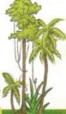  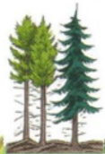  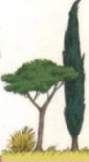  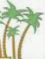  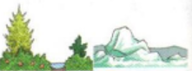  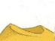  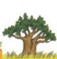
 | Forêt dense | Savane (verte ou jaune) ou steppe/brousse | Oasis | Maquis ou garrigue | Lande | Prairie continentale ou steppe ou taïga | Aucune ou toundra | Forêt de feuillus / de conifères …
Les références culturelles trouvées :

- films/ séries/romans…

- hommes ou femmes (personnages fictifs ou réels)

- autres « images » liées à l’imaginaire

